***מבנה הנתונים מכיל:***

***1 .******coursesData*** *– טבלת ערבול דינמית מבוססת chain-hashing שמכילה את הקורסים ע"פ פעולת ערבול modN כאשר N הוא הגודל הנוכחי של טבלת הערבול. הטבלה מכילה:*

*א. פקטור עומס.*

*ב. גודל המערך הנוכחי.*

*ג. כמות האיברים בטבלה.*

*ד. מערך דינמי, כך שכל תא במערך מכיל רשימה מקושרת. כל תא ברשימה המקושרת מייצג קורס ויכיל מערך דינאמי בהתאם לכמות השיעורים שהוכנסו אליו המערך יגדל בהתאם לפקטור העומס.*

***2. timeTree*** *– עץ דרגות, מסוג AVL_v2 ממויין לפי מפתחות מסוג trio (הסבר על AVL_v2 ועל trio בעמוד הבא). כאשר כל תא בעץ מכיל:*

*א. מספר הבנים של הצומת (rank) – דרגת עלה תהיה שווה ל1.*

*ב. מצביע לאבא.*

*ג. בן ימני.*

*ד. בן שמאלי.*

*ה. גובה הצומת הנוכחי.*

***- עץ AVL_v2*** *הוא עץ AVL מסוג עץ דרגות, שמתעדכן בדיוק ע"פי האלגוריתם שלמדנו בכיתה עבור עץ דרגות.*

*השורש (הצומת העליונה): יחזיק NULL במצביע parent.*

*בגלגולים: נדאג לעדכן בנוסף לleft וright את מצביע parent, העדכון הוא חיבור וניתוק של עד 3 מצביעים ולכן אין שינוי בסיבוכיות הזמן.*

*בעת הכנסה של איבר: נבצע הכנסה כפי שלמדנו ונעדכן גם את parent של הצומת החדשה + את דרגת הצמתים במסלול.*

*במקרה של הסרה: נבצע הסרה כפי שלמדנו, נעביר (במקרה הצורך) את הparent של הנמחק לparent של הבנים שלו + נעדכן את דרגת הצמתים במסלול.*

*סיבוכיות מקום: נשארת O(n) כאשר n מס' הצמתים בעץ - הוספנו רק מצביע + דרגה לכל צומת.*

***- trio*** *הוא מבנה שמכיל 3 שדות מסוג int – 1. זמן הצפייה, 2. מספר הקורס, 3. מספר השיעור.*

*למבנה יהיו אופרטורי השוואה (<, >, == וכו') שיעבדו באופן הבא:*

*trio1 יהיה קטן מtrio2 כאשר (בגדול בדיוק להפך בכל אח מהשלבים):*

*1. זמן הצפייה של trio1 קטן יותר משל trio2.*

*2. אם זמני הצפייה של trio1 ו trio2 שווים, אז מספר הקורס של trio1 גדול ממספר הקורס של trio2.*

*3. אם גם זמני הצפייה וגם מספרי הקורסים של trio1 ו trio2 שווים, אז מספר הכיתה של trio1 גדול ממספר הכיתה של trio2.*

*4. אם כל השדות בtrio1 וtrio2 שווים - מתקיים שוויון.*

***- רשימה מקושרת*** *מכילה בכל תא:*

*א. מספר קורס.*

*ב. מערך שכל אינדקס תא בו מייצג שיעור, המערך דינמי – כך שכשמוסיפים יותר שיעורים מגודלו, הוא יגדל כפי שנלמד.*

*ג. כמות הקורסים הנוכחית.*

*ד. כל תא במערך יכיל מצביע לתא בעץ שבו השיעור מאוכסן (לפי התא השלישי בtrio), בdefault יש בכל תא NULL.*

*ה. מצביע לתא הבא.*

***איור להמחשה:***

*- עבור getIthWatchedClass(2), נקבל למשל את קורס 399, שיעור 0 (ראו מימושים לפונקציות + סיבוכיות)*

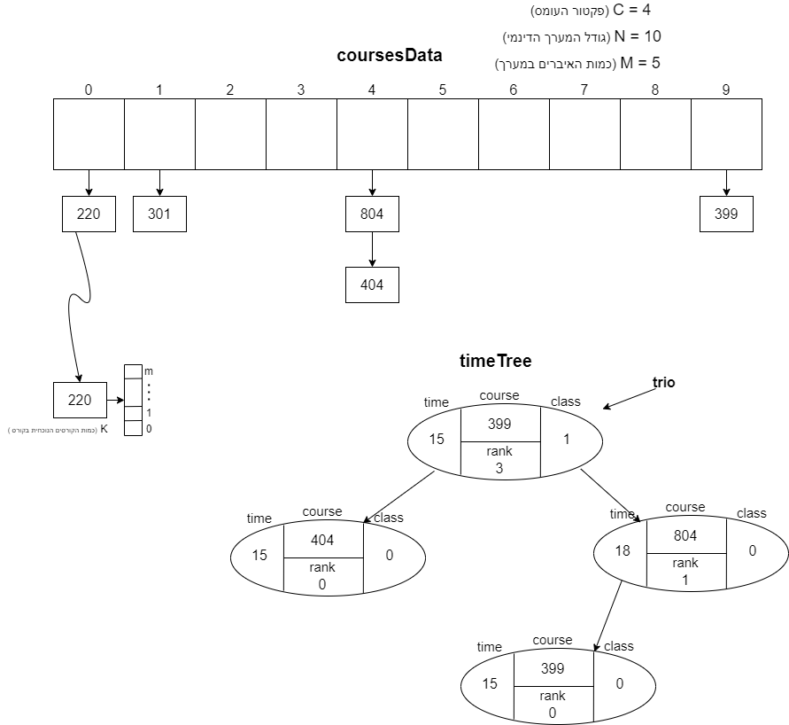

***מימושים לפונקציות:***

***- Init() .1***

***א.*** *צור טבלת hash בשם coursesData (מתחילה בגודל 2, ריקה).*

***ב.*** *צור עץ AVL_v2 מסוג trio, בשם timeTree.*

*-* ***AddCourse(void* DS, int courseID) .2***

***א.*** *צור תא חדש עם הערך courseID והכנס את התא לcoursesData בעזרת פונקציית הערבול של טבלת הhash.*

***ב.*** *צור מערך דינמי שישמש את הקורס החדש (המערך יהיה בגודל התחלתי 2, ו0 בכמות הקורסים הנוכחית).*

***הערה:*** *אם פקטור העומס כפול גודל המערך של coursesData יהיה קטן או שווה לכמות האיברים בטבלה, הטבלה תגדיל את עצמה פי 2, תעדכן את גודל המערך, ותדאג לכך שהאיברים יוכנסו בהתאם לפונקציית הערבול החדשה (שהשתנתה בעקבות השינוי בגודל המערך) – כפי שנלמד בכיתה.*

***- RemoveCourse(void* DS, int courseID) .3***

***א.*** *גש בעזרת פונקציית הערבול לתא המתאים (בעל ערך courseID) בcourseData (אם לא קיים כזה החזר FAILURE), והחל בסריקה של מערך הפונטרים שבצומת הנ"ל.*

***ב.*** *אם הכתובת שבתא במערך היא NULL המשך לתא הבא במערך. אחרת, גש לכתובת שבתא במערך (בכתובת יש את הצומת של השיעור הנ"ל).*

***ג.*** *מחק את הצומת הנ"ל מהעץ timeTree.*

***ד.*** *בסיום הסריקה – מחק את המערך הדינמי ואת הקורס מcoursesData.*

***הערה:*** *אם פקטור העומס כפול גודל המערך של coursesData יהיה גדול פי 2 מכמות האיברים בטבלה, הטבלה תקטין את עצמה פי 2, תעדכן את גודל המערך, ותדאג לכך שהאיברים יוכנסו בהתאם לפונקציית הערבול החדשה (שהשתנתה בעקבות השינוי בגודל המערך) – כפי שנלמד בכיתה.*

***- AddClass(void* DS, int courseID, int* classID) .4***

***א.*** *גש בעזרת פונקציית הערבול לתא המתאים (בעל ערך courseID) בcourseData (אם לא קיים כזה החזר FAILURE).*

***ב.*** *הכנס למצביע classID את הערך שבכמות הקורסים הנוכחית שבתא.*

***ג.*** *הגדל ב1 את הערך שבכמות הקורסים הנוכחית שבתא.*

***הערה****: אם כמות הקורסים הנוכחית שווה לגודל המערך, המערך יגדיל את עצמו פי 2 ויעדכן את השדות בהתאם – כפי שנלמד בכיתה לגבי מערכים דינמיים.*

***- WatchClass(void* DS, int courseID, int classID, int time) .5***

***א.*** *גש בעזרת פונקציית הערבול לתא המתאים (בעל ערך courseID) בcourseData (אם לא קיים כזה החזר FAILURE).*

***ב.*** *גש לתא classID במערך הדינמי שבתא.*

***ב.1.*** *אם הערך שבתא הוא NULL:*

***ב.1.1.*** *הכנס צומת חדשה לעץ timeTree, עם trio חדש בעל הערכים: 1. time, 2. courseID, 3. classID.*

***ב.2.1.*** *שמור בתא כתובת לצומת החדשה הנ"ל (שהוכנסה לעץ).*

***ב.2.*** *אחרת (יש מצביע לצומת בתא):*

***ב.1.2.*** *הוצא את הצומת מהעץ והוסף לערך המתאים בtrio את time.*

***ב.2.2.*** *הכנס את הצומת לעץ.*

***- TimeViewed(void* DS, int courseID, int classID, int *timeViewed) .6***

***א.*** *גש בעזרת פונקציית הערבול לתא המתאים (בעל ערך courseID) בcourseData (אם לא קיים כזה החזר FAILURE).*

***ב.*** *גש לתא classID שבמערך הדינמי שבתא שניגשנו אליו בסעיף א.*

***ג.*** *אם ערך התא NULL עדכן את timeViewed להיות שווה 0. אחרת, עדכן אותו להיות שווה לערך הtime שבtrio שבכתובת.*

***- GetIthWatchedClass(void* DS, int i, int *courseID, int *classID) .7***

***א.*** *אם i גדול מrank (כמות הבנים) של שורש timeTree, החזר FAILURE.*

***ב.*** *התחל לולאת while שתרוץ כל עוד i>0.*

***ג.*** *אם i-1 שווה לrank הבן הימני של הצומת הנוכחי:*

***ג.1.*** *הכנס את ערך הclass שבtrio של הצומת הנוכחי לclassID ואת ערך הcourse שבtrio של הצומת הנוכחי לcourseID.*

***ג.2.*** *החזר SUCCESS.*

***ד.*** *אחרת, אם i-1 קטן מrank הבן הימני:*

***ד.1.*** *גש מהצומת הנוכחי לבן הימני.*

***ה.*** *אחרת (i-1 גדול מrank הבן הימני):*

***ה.1.*** *החסר מi את rank הבן הימני + 1. (כלומר, i = i-rank-1).*

***ה.2.*** *גש מהצומת הנוכחי לבן השמאלי.*

***- Quit(void** DS) .8***

***א.*** *קרא לדיסטרקטור של coursesData ושל timeTree והפוך את DS לNULL.*

***הערה:*** *שחרור כל האיברים יעלה בסיבוכיות זמן של מעבר על כל האיברים במבנה.*

***נכונות:***

***- Init() .1*** *– מאתחל את מבנה הנתונים ע"י יצירת המבנים הנדרשים.*

*-* ***AddCourse(void* DS, int courseID) .2*** *– מוסיף את הקורס המבוקש לטבלת הערבול תוך יצירת תא שכרגע אין בו שיעורים, והכנסתו ע"פ פונקציית הערבול למקום המתאים בטבלה. טבלת הערבול תדאג להגדיל את עצמה בהתאם לפקטור העומס, תוך כדי שמירה על פונק' ערבול יעילה שתשמר את הסיבוכיות על הקלט הנכנס.*

***- RemoveCourse(void* DS, int courseID) .3*** *– מחפש בטבלת הערבול את הקורס שאנו מעוניינים למחוק. בתא של הקורס, מאוכסנים כל השיעורים שקיימים בקורס ומצביעים שלהם לתא המתאים בעץ timeList (אם צפו בשיעור) – כך שאנו מבצעים מעבר על כל השיעורים ומוחקים את השיעורים שבוצעה בהם צפייה מtimeList. לאחר שהסרנו את כל הצמתים הרלוונטיים מהעץ, מסירים את תא הקורס מטבלת הערבול. טבלת הערבול תדאג להקטין את עצמה בהתאם לפקטור העומס, תוך כדי שמירה על פונק' ערבול יעילה שתשמר את הסיבוכיות על הקלט הנכנס.*

***- AddClass(void* DS, int courseID, int* classID) .4 –*** *מחפש את הקורס המתאים בטבלת הערבול. מוסיפים למונה הכיתות את מספר השיעור החדש, ודואגים להגדיל את המערך הדינמי של הכיתות בהתאם לכמות השיעורים שבקורס.*

***- WatchClass(void* DS, int courseID, int classID, int time) .5*** *– מחפש את הקורס המתאים בטבלת הערבול. ניגש לתא השיעור המתאים בקורס הנ"ל ובודק האם כבר קיים זמם צפייה לשיעור המבוקש. אם קיים לו זמן צפייה, נדאג לעדכן את הצומת המתאימה בעץ (timeTree) ולהעבירה למקום המתאים בעץ. אם עוד אין לשיעור הנ"ל זמן צפייה – נדאג ליצור צומת חדש בעץ ולהכניסה למיקומה המתאים.*

***- TimeViewed(void* DS, int courseID, int classID, int *timeViewed) .6*** *– מחפש את הקורס בטבלת הערבול וניגש לתא המתאים ע"פ מספר השיעור שהוכנס. מעדן את timeViewed להיות בעל ערך המתאים לזמן הצומת של השיעור. אם אין צומת כזו – יעודכן ל0.*

***- GetIthWatchedClass(void* DS, int i, int *courseID, int *classID) .7*** *– מבצע חיפוש בעץ דרגות שבו כל צומת שומר את מספר הבנים שלו. ע"י נתון זה, ניתן לחפש את הצומת הi הכי "גדול" מבחינת סדר הנותן עדיפות: 1. לזמן הצפייה מהגדול לקטן, 2.מספר הקורס מהקטן לגדול, 3. מספר השיעור מהקטן לגדול. החיפוש מתבצע בדיוק ע"פ האלגוריתם שהוצג בהרצאה (וכן מוצג תחת "מימושים לפונקציות").*

***- Quit(void** DS) .7***

*הריסת מבנה הנתונים בעזרת הדיסטרקטורים של טבלת הערבול, המערך הדינמי והעץ AVL.*

***סיבוכיות:***

***נסמן: n – מספר הקורסים במערכת, m – מספר שיעורים בקורס מסוים, M – מספר השיעורים בכלל המערכת.***

*1 .זמן של* ***Init()*** *–*

1. *אתחול מבנה נתונים שכולל: עץ ריק – O(1).*
2. *רשימה מקושרת עם איבר בודד – O(1).*
3. *מצביע – O(1).*

*סה"כ:* ***O(1)****.*

*2 .זמן של* ***AddCourse(void* DS, int courseID, int numOfClasses)***  *-*

1. *הכנסת צומת חדשה לעץ AVL עם לכל היותר n צמתים (קורה פעמיים) – O(2log(n)).*
2. *בניית עץ AVL עם מספרים מ0 עד m ועדכון ערכיו – O(m).*

*סה"כ: O(2log(n)+m) =* ***O(log(n)+m)****.*

*3 .זמן של* ***RemoveCourse(void* DS, int courseID)*** *–*

*נסתכל על המקרה הגרוע ביותר:*

*יש במערכת n קורסים, כאשר לקורס שמעוניינים למחוק יש m שיעורים, ובמערכת יש סה"כ M שיעורים.*

1. *מציאת צומת בעץ AVL עם n צמתים: O(log(n)).*
2. *סריקת מערך עם m תאים, כמספר השיעורים בקורס, כאשר לכל שיעור בקורס, במקרה הגרוע ביותר, יש זמן צפייה שונה – O(m).*

*ב.1. ניגשים לתא במצביע שבמערך – O(1).*

*ב.2. מחפשים את צומת הקורס בעץ AVL עם לכל היותר n צמתים: O(log(n)).*

*ב.3. מבצעים מחיקה של השיעור מעץ AVL + שינוי המצביע במערך – O(1). (אם כל השיעורים תחת אותו זמן, מדובר בO(m), אך הסריקה log(n) תתבצע פעם אחת בלבד).*

*סה"כ:* ***O(mlog(n)).*** *מתקיים (ונתון) בהכרח כי $M≥n$, לכן בהכרח מדובר ב: O(mlog(M)).*

* *בכל מקרה אחר, סיבוכיות הזמן דווקא קטנה יותר: בזמן צפייה זהה לכל השיעורים בקורס יתקבל O(m) פעולות – m פעולות מחיקה + m-1 פעולות בסדר גודל O(1).*
* *במקרה שבו כל השיעורים תחת קורס אחד, הסריקה תתבצע בסיבוכיות log(M) כיוון שישנו רק קורס אחד במערכת ולמצוא אותו לוקח O(1).*

*4.זמן של* ***WatchClass(void* DS, int courseID, int classID, int time)***  *–*

*נתייחס למקרה הגרוע ביותר: מעלים את ערכו של t כך שכל הערכים מערך התא הנוכחי ועד לערך התא הנוכחי + t קיימים ברשימה המקושרת עבור קורסים שונים. בנוסף, כמעט כל השיעורים במערכת שייכים לקורס הנתון, ונמצאים בעץ יחד עם השיעור המבוקש (בכל מצב אחר, סעיף ב להלן מקבל ערך קטן אף יותר).*

*א. מציאת צומת בעץ AVL עם n צמתים (קורה לכל היותר 3 פעמים) – O(3log(n)).*

*ב. מציאת שיעור בעץ AVL עם לכל היותר m שיעורים – O(log(m)).*

*ג. מחיקת/יצירת צומת/עץ ריק/תא ברשימה מקושרת – O(1).*

*ד. מעבר על t תאים עד למציאת המקום המתאים לשיעור ברשימה המקושרת – O(t).*

*סה"כ: O(3log(n)+log(m)+t), מתקיים כי M>m וגם M>n ולכן:*

$$O\left(3log\left(n\right)+log\left(m\right)+t\right)<O\left(3\log\left(M\right)+\log\left(M\right)+t\right)=O(\log\left(M\right)+t)$$

*5.זמן של****TimeViewed(void* DS, int courseID, int classID, int *timeViewed)***  *–*

*א. מציאת צומת בעץ AVL עם n צמתים – O(log(n)).*

*ב. גישה לאיבר במערך + עדכון מצביע – O(1).*

*סה"כ:* ***O(log(n)).***

*6.זמן של*

***GetMostViewedClasses(void* DS, int numOfClasses, int *courses, int *classes) –***

*\*\* כאן הערך m = numOfClasses. \*\**

*א. גישה למצביע + יצירת משתנים – O(1).*

*ב. ביצוע לולאה כאשר עוצרים לאחר m פעולות:*

*ב.1. גישה למצביע (פעמיים) וגישה לתא ברשימה מקושרת – O(1).*

*ב.2. עידכון מערכי הנתונים courses וclasses – O(1).*

*ב.3. ממשיכים בסיור inorder, סדר גודל של כמות האיברים שהדפסנו. – O(1).*

*סה"כ:* ***O(m)****.*

*7. זמן של* ***Quit(void** DS) -***

*כפי שצויין במימוש הפונק' – עלינו למחוק במקרה הגרוע ביותר 3M איברים מהרשימה המקושרת + M+n איברים מהעץ הראשי – סך הכל* ***O(4M+n) = O(M+n).***

*8 .מקום -*

*במקרה הגרוע ביותר, מתקיים שזמני הצפייה בכל השיעורים במערכת שונים, לכן, אנחנו משתמשים ב:*

*א. עץ AVL_v2 עם n צמתים – O(n).*

*ב. בכל צומת בעץ יש מערך בגודל של מס' השיעורים בקורס (כלל השיעורים מהווים M) - O(M).*

*ג. רשימה מקושרת עם לכל היותר M תאים שונים – O(M).*

*ג.1. במקרה הגרוע ביותר– יש לכל היותר קורס אחד שבו שיעור אחד – O(2M).*

*הסבר ג.1.: בכל מצב, יש במבנה הנתונים של זמני הצפייה לכל היותר M שיעורים (כי אין כפילויות) ולהם יכולים להתאים לכל היותר M קורסים שונים.*

*סה"כ: O(4M+n) = O(M+n).*